Hiện trạng môi trường khu vực xung quanh khu công nghiệp hòa khánh - đà nẵng và đề xuất biện pháp giảm thiểu ô nhiễm môi trường
ENVIRONMENT SITUATION SURROUNDING AREA OF HOA KHANH INDUSTRIAL AND MEASURES TO REDUCE ENVIRONMENTAL POLLUTION
Tôn Nữ Trà Mi¹, Lê Phước Cường², Phạm Thái Hoàng³
¹Học viên CH ngành Công nghệ môi trường, khoá 2014-2016, Đại học Đà Nẵng
²Trường Đại học Bách khoa, Đại học Đà Nẵng; Email: lpcuong@dut.udn.vn
³Sinh viên lớp 11MT, Trường Đại học Bách khoa, Đại học Đà Nẵng

Tóm tắt – Hoạt động của khu công nghiệp Hòa Khánh đã gây ra nhiều tác động và rủi ro bất lợi đến môi trường sống của người dân khu vực lân cận bao gồm khu vực Hồng Phước, phường Hòa Khánh Bắc, quận Liên Chiểu; khu vực hồ Bàu Tràm, phường Hòa Hiệp Nam, quận Liên Chiểu và thôn Trung Sơn, xã Hòa Liên, huyện Hòa Vang. Bài báo trình bày về hiện trạng môi trường và tình hình sức khỏe người dân thông qua việc điều tra, khảo sát môi trường tại khu vực xung quanh KCN Hòa Khánh, thành phố Đà Nẵng. Từ đó đề ra các biện pháp nhằm giảm thiểu ô nhiễm tại khu vực nghiên cứu. Kết quả nghiên cứu cho thấy môi trường không khí và môi trường nước một số nơi xung quanh KCN vượt TCCP; một số người dân mắc các bệnh nan y (6,7%) và một số bệnh lý khác: tai mũi họng (88,33%), hô hấp (66,7%), tiêu hóa (33,33%), ngoài da (66,7%), mắt (16,7%), phụ khoa (16,7%); một số người dân có dấu hiệu ngộ độc Pb và As thông qua việc phát hiện hàm lượng Pb và As cao trong tóc.
Từ khóa –ô nhiễm môi trường; khu công nghiệp; nước; không khí; tóc người

Abstract – Hoa Khanh industrial caused a lot of impact and risk to the environment and people living surrounding area: Hong Phuoc Area – Hoa Khanh Bac Ward – Lien Chieu District; Bau Tram Lake Area – Hoa Hiep Nam Ward – Lien Chieu District and Trung Son Village – Hoa Lien Ward – Hoa Vang District. This article presents the current situation of the environment and of the people's health through environmental surveys in surrounding area of Hoa Khanh industrial park. Based on the survey results, we propose the measures to reduce pollution in the study area. Research results show that the poluttion of air and waste water in some surrounding areas industrial zones is beyond the permitted standards. As a result, many people in the survey area have cancers (6,7%) and some complaints: ear, nose and throat (88,33%); respiratory (66,7%); digestive (33,33%), cutaneous (66,7%), sore eyes (16,7%), gynaecology (16,7%); some people got Pb, As intoxication via detection of high levels of Pb, As in hair.
Key words – environmental polution; industrial zone; water; air; human hair

Đặt vấn đề
Ô nhiễm môi trường đang diễn biến ngày càng trầm trọng, đặc biệt là những thành phố lớn với nhiều khu công nghiệp (KCN), cơ sở sản xuất (CSSX) nằm trong khu dân cư. Tình trạng xả chất thải ra môi trường chưa qua xử lý hoặc xử lý chưa đạt yêu cầu đã tác động tiêu cực đến chất lượng môi trường sống. Vì vậy, việc đánh giá hiện trạng môi trường, đặc biệt là hiện trạng môi trường khu vực xung quanh các khu công nghiệp là vấn đề cấp thiết hiện nay.
Đà Nẵng hiện có 6 KCN tập trung đang hoạt động, trong đó KCN Hòa Khánh có quy mô lớn nhất góp phần vào sự phát triển kinh tế của thành phố. Tuy nhiên, nó cũng đã gây nhiều tác động và rủi ro bất lợi đến môi trường sống của người dân khu vực lân cận, nhất là những người dân thuộc phường Hòa Khánh Bắc; Hòa Hiệp Nam quận Liên Chiểu và xã Hòa Liên huyện Hòa Vang đang chịu ảnh hưởng trực tiếp từ hoạt động xả thải của KCN.
Với mục tiêu phát triển Thành phố Đà Nẵng theo định hướng “Thành phố môi trường”, đồng thời để ngăn ngừa, giảm thiểu ô nhiễm và suy thoái môi trường thì vấn đề đánh giá hiện trạng và đưa ra biện pháp bảo vệ môi trường khu vực khu công nghiệp là vấn đề cấp thiết cần được quan tâm giải quyết.

Đối tượng, phương pháp nghiên cứu
  - Đối tượng nghiên cứu
Đối tượng nghiên cứu bao gồm người dân sinh sống tại khu vực xung quanh KCN Hòa Khánh (KDC Bàu Tràm, KDC Hồng Phước, KDC thôn Trung Sơn) và hiện trạng môi trường không khí, nước mặt, nước ngầm tại khu vực xung quanh KCN Hòa Khánh.
  - Phương pháp nghiên cứu
2.2.1. Phương pháp khảo sát bằng phiếu câu hỏi
Tiến hành phỏng vấn 60 cá nhân tại khu vực chợ Thanh Vinh, khu dân cư Hồng Phước thuộc phường Hòa Khánh Bắc, quận Liên Chiểu; khu vực hồ Bàu Tràm thuộc phường Hòa Hiệp Nam, quận Liên Chiểu và thôn Trung Sơn thuộc xã Hòa Liên, huyện Hòa Vang.

2.2.2. Phương pháp lấy mẫu và phân tích
2.2.2.1. Lấy mẫu và phân tích mẫu nước tại khu vực lân cận KCN Hòa Khánh
Để đánh giá hiện trạng môi trường nước tại khu vực lân cận KCN, tác giả đã tiến hành lấy mẫu nước mặt, nước ngầm và nước thải tại khu vực nghiên cứu:
* Mẫu nước mặt
Mẫu nước mặt được lấy tại các vị trí N1 - khu vực hồ sen chợ Thanh Vinh – Tọa độ: 16°04'41.2"N; 108°07'43.6"E), N2 - khu vực giữa hồ Bàu Tràm (Tọa độ: 16°05'34.9"N; 108°08'08.2"E), N3 - khu vực hồ Bàu Tràm tại vị trí miệng cống xả nhà máy thép Tấn Quốc (Tọa độ: 16°05'16.7"N; 108°08'18.1"E), N4 - cống thoát nước mưa cuối đường số 4 KCN (Tọa độ: 16°05'15.4"N; 108°07'07.9"E), N5 - mương thoát nước KDC Hồng Phước thuộc phường Hòa Khánh Bắc(Tọa độ: 16°05'20.0"N; 108°07'04.8"E) và N6 - ruộng lúa nước thôn Trung Sơn thuộc xã Hòa Liên, huyện Hòa Vang (Tọa độ: 16°05'32.1"N; 108°06'58.2"E). Các mẫu nước được tiến hành phân tích các chỉ tiêu: TSS (mg/l), BOD₅(mg/l), COD (mg/l), tổng Fe (mg/l), Pb (mg/l), Cd (mg/l), Zn (mg/l), Mn (mg/l), dầu mỡ (mg/l), coliform (MPN/100mL).
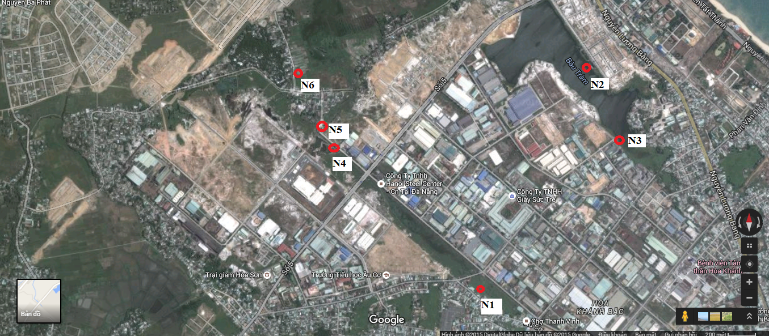
Hình 1. Vị trí lấy mẫu nước mặt tại khu vực nghiên cứu
* Mẫu nước thải
Để làm rõ mức độ ảnh hưởng của nguồn tác động, tác giả cũng đã tiến hành lấy mẫu nước thải đầu ra của hệ thống XLNT tại trạm xử lý nước thải KCN Hòa Khánh và phân tích các chỉ tiêu: TSS (mg/l), BOD₅(mg/l), COD (mg/l), NH₄⁺ -N (mg/l), Tổng N (mg/l), Tổng P (mg/l), dầu mỡ (mg/l), coliform (MPN/100mL).
* Mẫu nước ngầm: được lấy 4 vị trí: NN1 - chợ Thanh Vinh, NN2 - KDC gần hồ Bàu Tràm, NN3 - KDC Hồng Phước, NN4 - thôn Trung Sơn và phân tích các chỉ tiêu: SS (mg/l), COD (mg/l), As(mg/l), Pb (mg/l), Cd (mg/l), Zn (mg/l), Al (mg/l), Mn (mg/l), Fe (mg/l), coliform (MPN/100mL).
2.2.2.2. Lấy mẫu và phân tích mẫu không khí một số điểm tại khu vực lân cận KCN Hòa Khánh
Tiến hành lấy mẫu không khí tại các vị trí: K1 - trạm XLNT tập trung của KCN (Tọa độ: 16°05'10.0"N 108°07'12.1"E); K2 – khu vực chợ Thanh Vinh (Tọa độ: 16°04'40.1"N 108°07'48.7"E); K3 – khu dân cư Hồng Phước (16°05'18.9"N 108°07'03.7"E); K4 – khu dân cư thôn Trung Sơn (16°05'30.8"N 108°06'53.5"E). Chỉ tiêu phân tích mẫu không khí xung quanh bao gồm: bụi lơ lửng (mg/m³), NO₂ (mg/m³), SO₂ (mg/m³), CO (mg/m³), NH₃ (mg/m³), tiếng ồn (dBA).
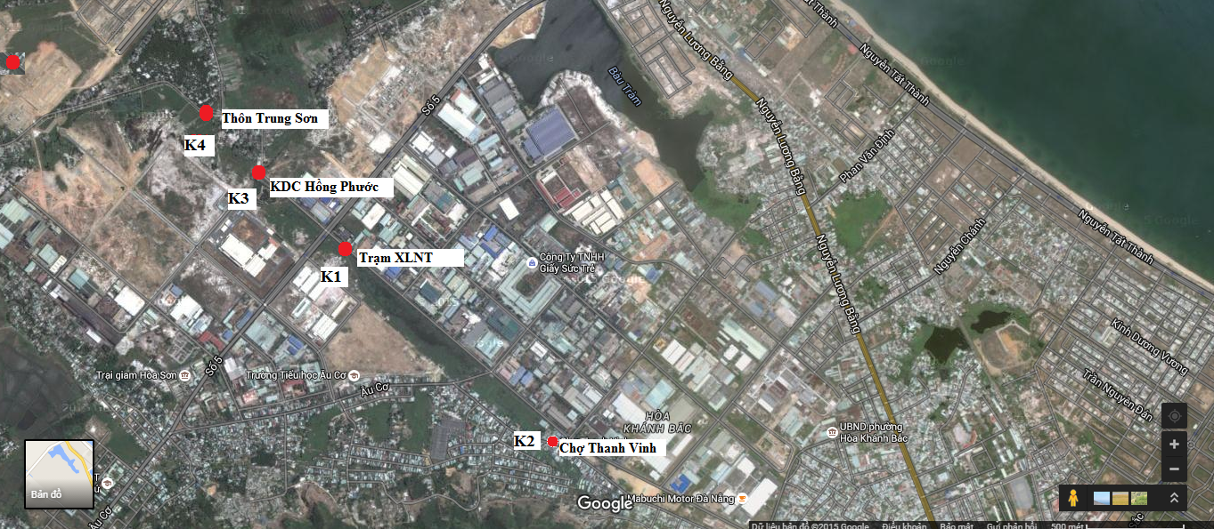
Hình 2.Vị trí lấy mẫu không khí xung quanh
2.2.2.3. Lấy mẫu và phân tích mẫu tóc của người dân
tại khu vực lân cận KCN Hòa Khánh
Với mục đích khảo sát tình hình sức khoẻ của người dân tại khu vực nghiên cứu, tác giả đã tiến hành lấy mẫu tóc và phân tích một số chỉ tiêu hàm lượng kim loại nặng Pb, Cd, Hg, As tích tụ trong tóc người dân đang sinh sống tại khu vực lân cận KCN Hòa Khánh
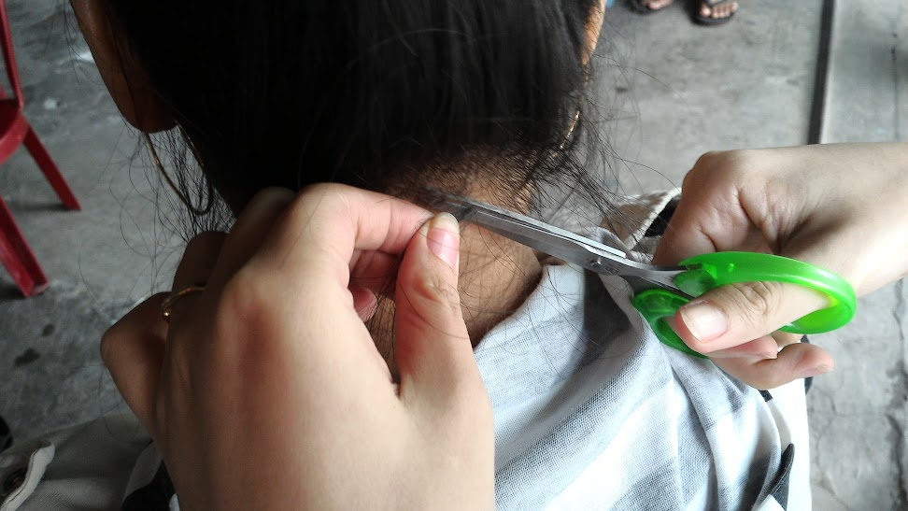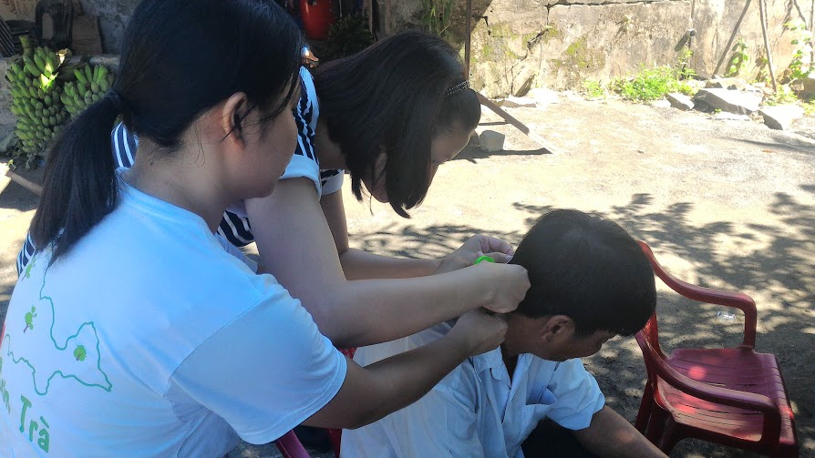
Hình 3. Lấy mẫu tóc người dân tại khu vực nghiên cứu
- Kết quả nghiên cứu và thảo luận
  - Hiện trạng môi trường nước mặt tại khu vực lân cận KCN Hòa Khánh

Theo kết quả phân tích mẫu nước mặt tại KCN Hoà Khánh ở bảng 1, so sánh với quy chuẩn ta thấy hàm lượng chất lơ lửng TSS tại các vị trí: N1, N3, N4, N5 vượt quy chuẩn từ 1,1 đến 1,5 lần; hàm lượng chất hữu cơ (COD) tại các vị trí: N3, N4, N5, N6 vượt quy chuẩn từ 1,1 đến 2,7 lần; nồng độ kim loại nặng (Fe) tại các vị trí N1, N3, N4, N5, N6 vượt quy chuẩn cho phép từ 1,1 – 2,5 lần. Nồng độ các kim loại nặng khác đều nằm trong ngưỡng cho phép.

Bảng 1. Kết quả đo đạc chất lượng môi trường nước mặt
Tên chỉ tiêu | Đơn vị tính | Kết quả |  |  |  |  |  | QCVN  08:2008/BTNMT cột B2
Tên chỉ tiêu | Đơn vị tính | N1 | N2 | N3 | N4 | N5 | N6
pH | - | 6,95 | 7,74 | 7,15 | 7,34 | 6,65 | 6,57 | 5,5 - 9
Nhiệt độ | ºC | 28,8 | 30,5 | 30,1 | 33,2 | 33,3 | 31,6 | -
DO | mg/L | 4,5 | 6,2 | 5,1 | 5,0 | 4,7 | 6,8 | ≥ 2
TSS | mg/L | 156,2 | 65,2 | 108,4 | 109,3 | 126,5 | 69,5 | 100
COD | mg/L | 35 | 29 | 81 | 125 | 116 | 48 | 50
Tổng Fe | mg/L | 5,074 | 0,991 | 2,882 | 2,428 | 2,113 | 3,389 | 2
Mn | mg/L | 0,0238 | 0,0192 | 0,0205 | 0,0230 | 0,0267 | 0,0258 | -
Zn | mg/L | 0,0425 | 0,0367 | 0,0381 | 0,0462 | 0,0388 | 0,0392 | 1,5
Pb | mg/L | 0,0072 | 0,0081 | 0,0068 | 0,0057 | 0,0083 | 0,0079 | 0,05
Cd | mg/L | 0,0018 | 0,0012 | 0,0015 | 0,0022 | 0,0016 | 0,0023 | 0,01
Dầu mỡ | mg/L | 0,86 | 1,14 | 3,62 | 3,44 | 2,84 | 0,58 | 0,3
Coliform | MPN/100ml | 12.10⁵ | 11.10³ | 16.10⁴ | 12.10⁶ | 93.10⁶ | 46.10⁴ | 10000
Bên cạnh đó, hàm lượng dầu mỡ tại các vị trí đều vượt quy chuẩn, đáng chú ý tại vị trí N3, N4 hàm lượng dầu mỡ vượt quy chuẩn 12 lần; hàm lượng coliform tại các vị trí đều vượt quy chuẩn, tại vị trí N5 hàm lượng coliform vượt quy chuẩn 9300 lần.
  - Hiện trạng môi trường nước thải đầu ra tại trạm xử lý nước thải tập trung KCN Hòa Khánh
Bảng 2. Kết quả đo đạc chất lượng môi trường nước thải
Tên chỉ tiêu | Đơn vị tính | Kết quả | QCVN
Tên chỉ tiêu | Đơn vị tính | Kết quả | 40:2011/BTNMT cột B
TSS | mg/L | 133,0 | 100
COD | mg/L | 165 | 150
BOD₅ | mg/L | 84,6 | 50
NH₄⁺- N | mg/L | 3,916 | 10
N Tổng | mg/L | 15,062 | 40
P Tổng | mg/L | 0,627 | 6
Dầu mỡ | mg/L | 1,38 | 10
Coliform | MPN/100ml | 14.103 | 5000
Theo kết quả chất lượng nước thải ở bảng 2, so sánh với quy chuẩn ta thấy hàm lượng Amoni (tính theo Nitơ), tổng Nitơ, tổng Photpho và dầu mỡ đều nằm trong ngưỡng cho phép; hàm lượng chất lơ lửng vượt quy chuẩn 1,3 lần; hàm lượng chất hữu cơ (COD và BOD₅) vượt quy chuẩn 1,1 – 1,7 lần; hàm lượng Coliform vượt quy chuẩn 2,8 lần (đợt 1) và 5,8 lần (đợt 2).
Kết quả trên cho thấy nước thải sau xử lý của trạm xử lý nước thải tập trung KCN Hòa Khánh vẫn chưa đạt tiêu chuẩn xả thải đối với hàm lượng chất lơ lửng, chất hữu cơ và coliform. Cùng với việc xả lén nước thải vẫn còn tồn tại hiện nay sẽ ảnh hưởng nghiêm trọng đến chất lượng nguồn nước mặt xung quanh KCN.
  - Hiện trạng môi trường nước ngầm
Bảng 3. Kết quả đo đạc chất lượng MT nước ngầm
Tên chỉ tiêu | Đơn vị | Kết quả |  |  |  | QCVN
Tên chỉ tiêu | tính |  |  |  |  | 1.769444444
Tên chỉ tiêu |  | NN1 | NN2 | NN3 | NN4 | BTNMT
pH | - | 6,83 | 7,27 | 6,40 | 5,82 | 5,5 – 8,5
Nhiệt độ | ºC | 27,0 | 31,1 | 30,0 | 27,8 | -
SS | mg/L | 23,6 | 20,5 | 22,6 | 54,4 | 1500
COD | mg/L | 1,20 | 0,88 | 1,12 | 2,40 | 4
As | mg/L | <0,0010 | <0,0010 | <0,0010 | <0,0010 | 0,05
Zn | mg/L | 0,0318 | 0,0381 | 0,0296 | 0,0418 | 3
Pb | mg/L | <0,0055 | <0,0055 | <0,0055 | <0,0055 | 0,01
Cd | mg/L | <0,0012 | <0,0012 | <0,0012 | <0,0012 | 0,005
Al | mg/L | 0,0126 | 0,0219 | 0,00101 | 0,0138 | -
Fe | mg/L | 1,108 | 1,320 | 2,169 | 2,643 | 5
Mn | mg/L | 0,0201 | 0,0305 | 0,0165 | 0,0213 | 0,5
Coliform | MPN/100ml | 14 | 26 | 19 | 34 | 3
So sánh với quy chuẩn ta thấy hàm lượng Coliform tại các vị trí đều vượt quy chuẩn. Đáng chú ý tại vị trí NN4 hàm lượng Coliform vượt quy chuẩn 11 lần. Các chỉ tiêu phân tích còn lại tại các vị trí lấy mẫu nước ngầm đều nằm trong ngưỡng cho phép.
Tuy nhiên dựa trên kết quả khảo sát các hộ dân tại khu vực nghiên cứu kết hợp với đánh giá cảm quan về chất lượng nguồn nước ngầm nhận thấy mẫu nước ngầm tại khu vực chợ Thanh Vinh và khu vực hồ Bàu Tràm có chất lượng khá tốt (nước trong, không mùi). Điều này tương ứng với nhận xét của các hộ dân sinh sống tại đây, 3/10 người được hỏi vẫn sử dụng nguồn nước này phục vụ cho mục đích tưới tiêu và sinh hoạt hàng ngày. Mẫu nước ngầm tại khu dân cư Hồng Phước và thôn Trung Sơn có màu vàng đậm và có mùi tanh khó chịu. 48/50 người được hỏi không sử dụng nguồn nước này cho mục đích ăn uống, sinh hoạt. 30/50 người không sử dụng nguồn nước ngầm cho mục đích tưới tiêu và chăn nuôi. Chất lượng nguồn nước đặc biệt suy giảm vào mùa hè ở thời điểm nắng nóng.
  - Hiện trạng môi trường không khí
Bảng 4. Kết quả đo đạc chất lượng môi trường không khí xung quanh
Tên chỉ tiêu | Đơn vị tính | Kết quả |  |  |  | QCVN | QCVN | QCVN
Tên chỉ tiêu | Đơn vị tính |  |  |  |  | 1.6063 | 1.6451 | 26:2010/
Tên chỉ tiêu | Đơn vị tính | K1 | K2 | K3 | K4 | BTNMT | BTNMT | BTNMT
Nhiệt độ | - | 34,2 | 33,5 | 33,8 | 33,1 | - | - | -
Bụi | mg/m³ | 0,29 | 0,33 | 0,19 | 0,16 | 0,3 | - | -
NO₂ | mg/m³ | 0,056 | 0,067 | 0,043 | 0,049 | 0,2 | - | -
SO₂ | mg/m³ | 0,089 | 0,096 | 0,066 | 0,058 | 0,35 | - | -
CO | mg/m³ | 3,416 | 4,019 | 2,416 | 1,922 | 30 | - | -
NH₃ | mg/m³ | 0,062 | 0,048 | 0,035 | 0,020 | - | 0,2 | -
Tiếng ồn | mg/m³ | 58,6 | 63,5 | 53,4 | 51,0 | - | - | 70
So sánh với quy chuẩn ta thấy nồng độ bụi tại vị trí K2 vượt quy chuẩn 1,1 lần; các chất trong không khí và tiếng ồn khác đều nằm trong ngưỡng cho phép.
Theo phiếu điều tra khảo sát 60 hộ dân sinh sống khu vực xung quanh KCN Hòa Khánh về tình trạng môi trường không khí tại khu vực, kết quả được biểu thị qua biểu đồ sau:
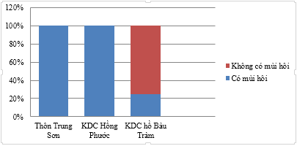
Hình 4. Biểu đồ đánh giá chất lượng môi trường không khí của người dân
Khu dân cư Hồng Phước: 20/20 phiếu khẳng định môi trường không khí tại khu vực có mùi hôi vào buổi trưa, thời điểm nắng nóng (11h – 13h) và nửa đêm (23h – 3h). Thôn Trung Sơn: 20/20 phiếu khẳng định môi trường không khí tại khu vực có mùi hôi vào buổi trưa, thời điểm nắng nóng (11h – 13h) và nửa đêm (23h – 3h). Khu dân cư hồ Bàu Tràm: 15/20 phiếu cho rằng ban ngày không khí ở đây hầu như không có mùi, thỉnh thoảng vào lúc nửa đêm (23h – 3h) nghe mùi hôi; 5/20 phiếu cho rằng môi trường không khí ở đây khá tốt.
3.5. Tình hình sức khỏe của người dân đang sinh sống khu vực xung quanh KCN Hòa Khánh
3.5.1. Kết quả phân tích hàm lượng kim loại nặng trong mẫu tóc
Kết quả hàm lượng kim loại nặng (Cd, Pb, Hg, As) trong mẫu tóc của người dân sẽ được so sánh với tiêu chuẩn WHO ([3], [4], [5]). Tiêu chuẩn này đã được công nhận dựa trên kết quả phân tích hàm lượng hóa chất của 2838 mẫu tóc của người từ độ tuổi 18 – 65 tại Liên Bang Nga và 282 mẫu tóc của người trên 65 tuổi.
Mẫu tóc được thu thập từ 21 người dân sinh sống tại khu vực xung quanh KCN Hòa Khánh: khu dân cư Bàu Tràm: 03 mẫu, thôn Trung Sơn: 09 mẫu, khu dân cư Hồng Phước: 09 mẫu
Bảng 5. Kết quả hàm lượng kim loại nặng (Cd, Pb, Hg, As) trong mẫu tóc của người dân thuộc nhóm tuổi 18 – 65 tuổi tại khu vực xung quanh KCN Hòa Khánh
STT | Họ và tên/Ký hiệu mẫu | Năm sinh | Đơn vị | Kết quả
 |  |  |  | Cd | Pb | Hg | As
1 | Dương Nguyễn Tường Vi | 1990 | µg/g | 0,0348 | 1,672 | 0,0492 | 0,0792
2 | Nguyễn Thị Mộng Diễm | 1983 | µg/g | 0,0468 | 1,589 | 0,0325 | 0,0851
3 | Nguyễn Nhị | 1959 | µg/g | 0,0479 | 1,189 | 0,0428 | 0,0640
4 | Nguyễn Thị Mơ | 1997 | µg/g | 0,0491 | 1,682 | 0,0647 | 0,0791
5 | Hò Thị Thu Hồng | 1962 | µg/g | 0,0675 | 1,825 | 0,0448 | 0,0634
6 | Hà Thị Chơn | 1960 | µg/g | 0,0383 | 1,673 | 0,0426 | 0,0679
7 | Lê Thị Xuân | 1967 | µg/g | 0,0292 | 1,842 | 0,0233 | 0,0532
8 | Lê Thị Ái Hoa | 1968 | µg/g | 0,0293 | 0,827 | 0,0225 | 0,0496
9 | Phạm Thị Liên | 1954 | µg/g | 0,0634 | 1,238 | 0,0322 | 0,0547
10 | Võ Trác | 1967 | µg/g | 0,0259 | 1,645 | 0,0568 | 0,0824
11 | Võ Chí Thanh | 1956 | µg/g | 0,0636 | 0,783 | 0,0342 | 0,0642
12 | Hà Thúc Tiên | 1974 | µg/g | 0,0387 | 1,925 | 0,0378 | 0,0571
13 | Trần Tùng | 1968 | µg/g | 0,0592 | 1,329 | 0,0578 | 0,0712
14 | Phạm Lộc | 1975 | µg/g | 0,0643 | 1,238 | 0,0696 | 0,0836
15 | Đào Thị Tài | 1971 | µg/g | 0,0683 | 0,665 | 0,0562 | 0,0781
16 | Võ Đán | 1963 | µg/g | 0,0489 | 1,235 | 0,0421 | 0,0693
17 | Hồng Ý | 1994 | µg/g | 0,0586 | 0,998 | 0,0445 | 0,0745
Ngưỡng tối thiểu |  | - | µg/g | 0,0200 | 0,2200 | 0,0400 | 0,021
[12], [13], [14]
Ngưỡng tối đa cho phép |  | - | µg/g | 19,300 | 58,000 | 16,200 | 0,13
[12], [13], [14]
Khoảng an toàn |  | - | µg/g | 0,02 - 0,12 | 0,38 - 1,4 | 0,04 - 0,48 | 0,021 – 0,052
[12], [13], [14]
So sánh với tiêu chuẩn:
+ Hàm lượng Cd: 17/17 mẫu nằm trong khoảng an toàn
+ Hàm lượng Pb: 08/17 mẫu nằm ngoài khoảng an toàn
+ Hàm lượng Hg: 06/17 mẫu nằm dưới ngưỡng tối thiểu
11/17 mẫu nằm trong khoảng an toàn
+ Hàm lượng As:16/17 mẫu nằm ngoài khoảng an toàn
Bảng 6. Kết quả hàm lượng kim loại nặng (Cd, Pb, Hg, As) trong mẫu tóc của người dân thuộc nhóm tuổi trên 65 tuổi tại khu vực xung quanh KCN Hòa Khánh
STT | Họ và tên/Ký hiệu mẫu | Năm sinh | Đơn vị | Kết quả
 |  |  |  | Cd | Pb | Hg | As
1 | Nguyễn Thị Thời | 1945 | µg/g | 0,0735 | 1,234 | 0,0696 | 0,0923
2 | Nguyễn Thị Xuân Lan | 1945 | µg/g | 0,0469 | 1,433 | 0,0709 | 0,0892
3 | Ngô Thị Cúc | 1941 | µg/g | 0,0638 | 0,528 | 0,0692 | 0,0824
4 | Lê Chữ | 1940 | µg/g | 0,0324 | 0,893 | 0,0672 | 0,0844
Ngưỡng tối thiểu |  | - | µg/g | 0,0200 | 0,2200 | 0,0400 | 0,021
[12], [13], [14]
Ngưỡng tối đa cho phép |  | - | µg/g | 19,300 | 58,000 | 16,200 | 0,13
[12], [13], [14]
Khoảng an toàn |  | - | µg/g | 0,02 - 0,13 | 0,50 - 1,67 | 0,04 - 0,48 | 0,021 – 0,052
[12], [13], [14]
So sánh với tiêu chuẩn:
+ Hàm lượng Cd: 4/4 mẫu nằm trong khoảng an toàn
+ Hàm lượng Pb: 4/4 mẫu nằm trong khoảng an toàn
+ Hàm lượng Hg: 4/4 mẫu nằm trong khoảng an toàn
+ Hàm lượng As: 4/4 mẫu nằm ngoài khoảng an toàn
Kết quả cho thấy ở nhóm tuổi từ 18 – 65 có một số trường hợp có dấu hiệu ngộ độc chì và asen. Nhóm tuổi trên 65 có biểu hiện của ngộ độc asen.
3.5.2. Kết quả khảo sát tình trạng sức khỏe của người dân dựa trên phiếu điều tra
Trên cơ sở 60 phiếu khảo sát, đề tài đã tiếp cận với các nhóm đối tượng thuộc các lĩnh vực, ngành nghề khác nhau:
- Công nhân: 23/60 người
- Nông dân: 09/60 người
- Nội trợ: 12/60 người
- Buôn bán: 02/60 người
- Học sinh, sinh viên: 04/60 người
- Hưu trí, người cao tuổi: 10/60 người
Ý kiến của người dân về môi trường sống và tình hình sức khỏe:
- 55/60 người dân cho rằng môi trường sống hiện tại đang bị ô nhiễm do các hoạt động của KCN;
- 60/60 người dân được hỏi đều trả lời tình trạng sức khỏe của bản thân kém hơn trong khoảng thời gian 1 năm trở lại đây.
+ 4/60 người mắc bệnh nan y (ung thư phổi)
+ 53/60 người mắc các bệnh về tai, mũi, họng
+ 40/60 người mắc bệnh liên quan đến hệ hô hấp (thường xuất hiện triệu chứng tức ngực, khó thở vào nửa đêm từ 23h – 4h)
+ 20/60 người mắc bệnh tiêu hóa
+ 40/60 người mắc bệnh ngoài da
+ 10/60 người mắc bệnh đau mắt
+ 10/60 người mắc các bệnh phụ khoa
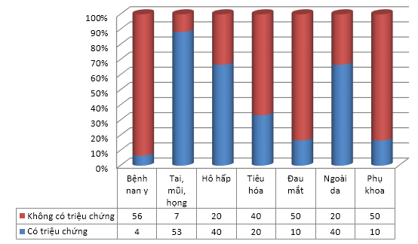
Hình 5. Biểu đồ tỷ lệ mắc bệnh của người dân
3.6. Đề xuất giải pháp nhằm giảm thiểu tình trạng ô nhiễm môi trường tại khu vực nghiên cứu
3.6.1. Đề xuất giải pháp xử lý bụi tại khu vực bằng khoảng đệm trồng cây xanh và mô hình trồng cây trên mái nhà
Theo báo cáo Đánh giá tác động môi trường – Dự án đầu tư xây dựng và kinh doanh kết cấu hạ tầng KCN Hòa Khánh, cơ cấu sử dụng đất của KCN đối với diện tích đất cây xanh và mặt nước được thống kê: 68,5ha trên tổng số 423,5ha diện tích đất của KCN Hòa Khánh (chiếm tỷ lệ 16,2%). Tuy nhiên việc phân bố tỷ lệ cây xanh trong toàn KCN chưa đồng đều, một số tuyến đường (đường số 4, đường số 5) giáp ranh với khu dân cư, tỷ lệ cây xanh tương đối ít, chưa có nhiều cây xanh tạo bóng mát. Ngoài ra dự án giải tỏa khu dân cư Hồng Phước thuộc phường Hòa Khánh Bắc, quận Liên Chiểu và thôn Trung Sơn, xã Hòa Liên, huyện Hòa Vang để thực hiện vành đai cây xanh cách li đối với KCN hiện vẫn đang bị bỏ ngõ là những nguyên nhân góp phần làm gia tăng tình trạng ô nhiễm môi trường không khí tại khu vực lân cận KCN.
Vì vậy việc trồng bổ sung cây xanh tại khu vực vành đai và gia tăng tỷ lệ diện tích đất trồng cây xanh trong KCN là những việc làm hết sức cần thiết. Trong điều kiện quỹ đất hạn hẹp như hiện nay thì việc nghiên cứu mô hình trồng cây xanh trên mái nhà đối với các nhà máy trong KCN là giải pháp cần được cân nhắc.
Có thể chia giải pháp này thành 2 loại chính đó là kỹ thuật trồng sâu và trồng rộng:
Kỹ thuật trồng sâu: công nghệ này còn được biết với các tên gọi khác nhau như khu trồng cây trên cao hoặc khu vườn sân thượng. Đặc điểm của kỹ thuật này là có một lớp đất khá sâu, hơn 20 cm, để các loại cây bụi, thậm chí cây lớn có thể phát triển được. Để có thể tăng sự gia cố của công trình, người ta thường bố trí các hồ nước nhỏ xen lẫn. Công nghệ này đã triển khai thành công tại một số công viên nổi tiếng trên thế giới như: công viên Trung tâm Oakland, California hay công viên Canary Wharf Estate nằm tại quãng trường Canada… Ưu điểm của kỹ thuật này là có thể trồng được nhiều loại cây có kích thước lớn, tuy nhiên yêu cầu phải tưới thường xuyên và khả năng chịu tải của mái nhà phải từ 290 - 970 kg/m².
Kỹ thuật trồng rộng:
Công nghệ trồng rộng chỉ cần một lớp đất mỏng để thực vật phát triển, do vậy cần phải thường xuyên duy trì lớp đất này. So với phương pháp trồng sâu, phương pháp này nhìn chung ít tốn kém hơn nhưng ngược lại phải định kỳ kiểm tra và chỉ trồng được một số loại cây nhất định. Kỹ thuật này thường được sử dụng đối với các mái nhà bằng phẳng hoặc có độ dốc xuôi. Chiều dày tối thiểu của lớp vật liệu tạo môi trường là từ 2 - 20 cm và tải trọng có thể đạt từ 49kg/m² đến 98kg/m². Do dễ lắp đặt hơn nên trong thực tế, kỹ thuật trồng rộng khá phổ biến và thực vật được trồng thường là các loại cỏ, rau có kích thước và khối lượng nhỏ.
Mô hình trồng cây xanh trên mái nhà là giải pháp giúp hấp thụ bụi, làm trong lành môi trường không khí và quan trọng là khả năng hấp thụ khí CO₂, một trong những khí gây hiệu ứng nhà kính. Ngoài ra, với tốc độ đô thị hóa xảy ra nhanh như hiện nay, khiến diện tích đất nông nghiệp ngày cảng suy giảm thì mô hình này được xem như là một giải pháp để doanh nghiệp có thể nghiên cứu tạo điều kiện cho người dân trồng trọt các loại rau, quả hữu cơ, tăng cường phát triển hệ sinh thái và nông nghiệp đô thị, đảm bảo an ninh lương thực.
3.6.2. Đề xuất sử dụng bê tông phế thải kết hợp với tro bếp để xử lý nước ngầm bị nhiễm phèn tại các hộ dân
Qua kết quả khảo sát chất lượng nước ngầm tại các hộ dân thuộc khu vực nghiên cứu, hàm lượng sắt (Fe) trong nước ngầm tại khu dân cư Hồng Phước và thôn Trung Sơn tuy không vượt quy chuẩn (do thời điểm lấy mẫu vào mùa mưa) nhưng nước có màu vàng và mùi tanh, một số hộ dân vẫn sử dụng nguồn nước này cho mục đích sinh hoạt và tưới tiêu, gây ảnh hưởng đến môi trường, sinh vật và sức khỏe con người.
Để xử lý nguồn nước ngầm bị nhiễm phèn và hạn chế những tác động xấu đến môi trường của nguồn nước này, đề tài đề xuất sử dụng vật liệu bê tông phế thải và tro bếp; đây là những vật liệu dễ dàng được tìm thấy tại khu vực nghiên cứu (đang trong giai đoạn giải phóng mặt bằng) và thân thiện với môi trường.
Thí nghiệm được thực hiện như sau: Bê tông phế thải được nghiền nhỏ tới kích thước 1mm – 15mm (khung sắt thép và các hạt cốt liệu có kích thước lớn hơn được loại bỏ). Lượng tro bếp và bê tông dùng trong nghiên cứu là 100g, thể tích dung dịch nước nhiễm phèn là 800ml với thành phần dung dịch ban đầu là 50mg Al³⁺/L; 60mg Fe²⁺/L; 500mg SO₄²⁻/L.
Khả năng xử lý của bê tông kết hợp với tro bếp được thực hiện bằng cách thay đổi tỷ lệ phần trăm bê tông và tro bếp theo bảng sau:

Bảng 7. Tỷ lệ bê tông và tro bếp sử dụng nghiên cứu
Phần trăm tro bếp (%) | Phần trăm bê tông (%)
0 | 100
30 | 70
40 | 60
50 | 50
Tro bếp được cho vào bình trước, sau đó cho thêm 1 lớp giấy lọc phủ kín lên trên bề mặt để tro không nổi lên mặt nước. Tiếp theo cho lớp bê tông lên trên lớp giấy và đổ từ từ nước vào.
Áp dụng các phương pháp phân tích đối với từng loại chỉ tiêu (pH – pH mater; Sunfat – phương pháp kết tủa; Fe tổng – trắc quang với thuốc thử axit sunfosalixilic; Al³⁺ - phương pháp ICP – OES; Ca²⁺ - chuẩn độ complexon) sẽ thu được kết quả cụ thể như sau:
Bảng 8. Ảnh hưởng của tỷ lệ tro bếp đến giá trị pH của nước sau xử lý
Mẫu | 0 | 1 | 2 | 3 | 4 | 5 | 6 | 1 ngày | 7 ngày | 14 ngày
Mẫu | giờ | giờ | giờ | giờ | giờ | giờ | giờ | 1 ngày | 7 ngày | 14 ngày
100% BT | 3,0 | 3,47 | 3,54 | 3,76 | 3,77 | 3,79 | 3,83 | 4,31 | 6,18 | 9,08
70% BT | 3,0 | 3,32 | 3,42 | 3,58 | 3,57 | 3,64 | 3,68 | 3,79 | 5,25 | 7,06
60% BT | 3,0 | 3,46 | 3,57 | 3,69 | 3,72 | 3,72 | 3,70 | 3,91 | 5,61 | 7,69
50% BT | 3,0 | 3,32 | 3,44 | 3,59 | 3,72 | 3,70 | 3,73 | 4,00 | 5,67 | 8,04
Nhận xét: cả 4 mẫu đều có sự tăng giá trị pH theo thời gian. Trong đó, mẫu 100% BT (tương ứng với 100% bê tông): giá trị pH luôn đạt cao nhất trong các mẫu
Bảng 9. Ảnh hưởng của tỷ lệ tro bếp đến mức độ thay đổi nồng độ các ion trong nước nhiễm phèn sau xử lý 14 ngày
Mẫu | Fe tổng (mg/L) | H | Al³⁺ | H | Ca²⁺ | SO4²⁻
Mẫu | Fe tổng (mg/L) | (%) | (mg/L) | (%) | (mmol/L) | (mg/L)
100% BT | KPH | 100 | 3,84 | 92,32 | 19,0 | 337,42
70% BT | 4,52 | 92,47 | 4,62 | 90,76 | 15,3 | 405,30
60% BT | 2,50 | 95,83 | 2,15 | 95,70 | 13,0 | 380,29
50% BT | KPH | 100 | 0,27 | 99,44 | 24,0 | 348,52
Chú thích: KPH – Không phát hiện
Nhận xét:
Sau 14 ngày nồng độ Fe tổng và Al³⁺ giảm mạnh. Đặc biệt 2 mẫu 100%BT và 50%BT hiệu quả xử lý Fe tổng và Al³⁺ đạt tỷ lệ cao:
- Mẫu 100%BT: hiệu quả xử lý Fe tổng đạt 100%; Al³⁺ đạt 92,32%
- Mẫu 50%BT: hiệu quả xử lý Fe tổng đạt 100%; Al³⁺ đạt 99,44%
Như vậy: bê tông có khả năng xử lý tốt đối với sắt. Mẫu 50%BT (50% bê tông và 50% tro bếp) đạt hiệu quả xử lý cao nhất đối với cả sắt và nhôm. Ngoài ra, hàm lượng SO₄²⁻ giảm đáng kể trong tất cả các mẫu. Việc kết hợp bê tông và tro bếp làm tăng đáng kể hiệu suất xử lý nước nhiễm phèn.
4. Kết luận
Theo kết quả quan trắc môi trường nước tại khu vực nghiên cứu, hầu hết các chỉ tiêu kim loại nặng đều nằm trong ngưỡng cho phép, ngoại trừ mẫu nước mặt có hàm lượng Fe vượt tiêu chuẩn. Tuy nhiên, trong các mẫu nước thì hàm lượng chất hữu cơ, chất lơ lửng, dầu mỡ và coliform đều vượt QCVN ở mức cao.
Kết quả quan trắc môi trường không khí xung quanh KCN cho thấy tại khu vực chợ Thanh Vinh nồng độ bụi vượt tiêu chuẩn 1,1 lần; 40/60 người dân được khảo sát cho biết không khí thường có mùi hôi vào buổi trưa (thời tiết nắng nóng) và lúc nửa đêm (23h – 3h).
Kết quả khảo sát tình trạng sức khỏe của người dân tại khu vực cho thấy: tỷ lệ người dân mắc các bệnh tai mũi họng, viêm đường hô hấp và bệnh ngoài da khá cao (trên 50%); một số người dân đang mắc bệnh ung thư giai đoạn cuối. Kết quả phân tích hàm lượng kim loại nặng trong tóc người cho thấy hàm lượng Cd, Hg nằm trong khoảng an toàn, tuy nhiên hàm lượng Pb, As một số trường hợp nằm ngoài khoảng an toàn, có nguy cơ ngộ độc Pb, As. Bài báo đã đề xuất một số giải pháp cụ thể nhằm giảm thiểu tình trạng ô nhiễm môi trường tại khu vực.
TÀI LIỆU THAM KHẢO
[1] Bộ Tài nguyên và Môi trường (2009), Báo cáo môi trường quốc gia.
[2] Công ty Phát triển và Khai thác hạ tầng Khu công nghiệp Đà Nẵng, Báo cáo thường niên Dự án đầu tư xây dựng và kinh doanh kết cấu hạ tầng KCN Hòa Khánh.
[3] Society of Hair Testing (WHO), Recommendations for hair testing in forensic cases, Forensic Science International 145 (2004) 2-3
[4] I.А. Rudakov, G.A. Egorova, A.V. Skalny, I.V. Shitz (2006), Coefficient of statistical instability - additional index for hair multielemantal analysis
[5] A.V.Skalny (2003), Reference values of chemical elements concentration in hair, obtained by means of ICP - AES method in ano centre for biotic medicine.
[6] Hoàng Thị Thùy Trang, 2014, “ Nghiên cứu khả năng xử lý nước nhiễm phèn bằng bê tông phế thải”, Khóa luận kỹ sư công nghệ môi trường – Trường Đại học khoa học tự nhiên – Đại học Quốc gia Hà Nội

